Приложение № 5 към чл. 4, ал. 1
(Ново - ДВ, бр. 12 от 2016 г., в сила от 12.02.2016 г., изм. и доп. - ДВ, бр. 3 от 2018 г.)
ДО
ДИРЕКТОРА НА РИОСВ ПЛОВДИВ

УВЕДОМЛЕНИЕ
за инвестиционно предложение

от Д. Димитров

УВАЖАЕМИ ГОСПОДИН ДИРЕКТОР,
Уведомяваме Ви, че Д. Димитров има следното инвестиционно предложение:
Смяна предназначението на земеделска земя за жилищно застрояване на ПИ с ИД 18277.1.278, с площ 0.967 дка и ПИ с ИД 18277.1.165, с площ 5.479 дка , в землището на с.Гълъбово, местност „Св.Петка”, община Куклен.
Характеристика на инвестиционното предложение:
1. Резюме на предложението
Инвестиционното предложение се състои в изграждане на нов обект: „Жилищна сграда”, ниско застрояване, след одобрен ПУП-ПРЗ, като от имоти 18277.1.278 и 18277.1.165 се обособяват 7 броя Урегулирани Поземлени Имоти /УПИ/. Предвижда се изграждане на една еднофамилна жилищна сграда във всеки УПИ. Строителството ще се осъществи по традиционен монолитен начин.
(посочва се характерът на инвестиционното предложение, в т.ч. дали е за ново инвестиционно предложение, и/или за разширение или изменение на производствената дейност съгласно приложение № 1 или приложение № 2 към Закона за опазване на околната среда (ЗООС)
2. Описание на основните процеси, капацитет, обща използвана площ; необходимост от други свързани с основния предмет спомагателни или поддържащи дейности, в т.ч. ползване на съществуваща или необходимост от изграждане на нова техническа инфраструктура (пътища/улици, газопровод, електропроводи и др.); предвидени изкопни работи, предполагаема дълбочина на изкопите, ползване на взрив:
Строителните дейности ще си извършват в УПИ, без да засягат и възпрепятстват съседните имоти. Има достъп до имота от местен път: с.Гълъбово- с.Марково, който е общинска публична собственост. Имотът ще се присъедини към електроразпределителната мрежа, съгласно становище на експлоатационното дружество. Захранването от водопроводната мрежа ще се осъществи от водопровод, преминаващ западно от имотите по пътя с.Гълъбово- с.Марково . Предвидените изкопни работи, с дълбочина до 1.30м, ще се ползват за изравняване на терена. Не се предвижда ползване на взрив.
3. Връзка с други съществуващи и одобрени с устройствен или друг план дейности в обхвата на въздействие на обекта на инвестиционното предложение, необходимост от издаване на съгласувателни/разрешителни документи по реда на специален закон; орган по одобряване/разрешаване на инвестиционното предложение по реда на специален закон:
Няма връзка с други дейности. Разработеният ПУП-ПРЗ ще бъде подготвен върху актуална кадастрална основа, като ще се образува 7 броя УПИ за жилищно застрояване.
4. Местоположение:
(населено място, община, квартал, поземлен имот, като за линейни обекти се посочват засегнатите общини/райони/кметства, географски координати или правоъгълни проекционни UTM координати в 35 зона в БГС2005, собственост, близост до или засягане на елементи на Националната екологична мрежа (НЕМ), обекти, подлежащи на здравна защита, и територии за опазване на обектите на културното наследство, очаквано трансгранично въздействие, схема на нова или промяна на съществуваща пътна инфраструктура)
Площадката на новите УПИ се намира в землището на с.Гълъбово, местност „Св.Петка“ , в близост до регулацията на с.Гълъбово, община Куклен.
ГЕОГРАФСКИ КООРДИНА НА ГРАНИЧНИ ТОЧКИ НА ПИ 18277.1.278 ПО КК НА С. ГЪЛЪБОВО, ОБЩ. КУКЛЕН, М. „СВ. ПЕТКА“
B L
1 420 01’ 40.683” 240 42’58.934”
2 420 01’ 43.534” 240 43’02.184”
3 420 01’ 41.257” 240 42’58.658”
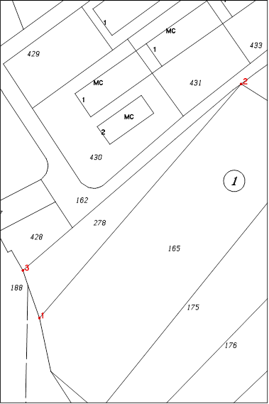

ГЕОГРАФСКИ КООРДИНА НА ГРАНИЧНИ ТОЧКИ НА ПИ 18277.1.165 ПО КК НА С. ГЪЛЪБОВО, ОБЩ. КУКЛЕН, М. „СВ. ПЕТКА“
B L
1 420 01’ 40.683” 240 42’58.934”
2 420 01’ 43.534” 240 43’02.184”
3 420 01’ 42.507” 240 43’04.424”
4 420 01’ 41.827” 240 43’04.105”
5 420 01’ 42.272” 240 43’02.814”
6 420 01’ 39.553” 240 42’59.911”
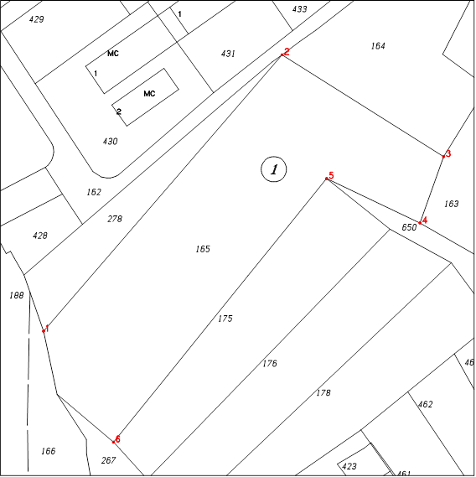

1. ПОЗЕМЛЕН ИМОТ с идентификатор 87179.1.278 с площ 0.967 дка, местност „Св.Петка“, землище на с.Гълъбово, с НТП-друг вид нива, 6 категория, описан в нотариален акт за покупка-продажба на недвижим имот №36, том 102, рег.№34604 от 27.10.2023г., издаден от Агенцията по вписвания- Пловдив
2. ПОЗЕМЛЕН ИМОТ с идентификатор 87179.1.165 с площ 5.479 дка, местност „Св.Петка“, землище на с.Гълъбово, с НТП-друг вид нива, 6 категория, описан в нотариален акт за покупка-продажба на недвижим имот №193, том 101, рег.№34605 от 27.10.2023г., издаден от Агенцията по вписвания- Пловдив
Не са в близост до НЕМ, няма обекти, подлежащи на здравна защита и не се очаква трансгранично въздействие. Не се предвижда изграждане на нова пътна инфраструктура, поради наличие на съществуваща.
5. Природни ресурси, предвидени за използване по време на строителството и експлоатацията: (включително предвидено водовземане за питейни, промишлени и други нужди - чрез обществено водоснабдяване (ВиК или друга мрежа) и/или водовземане или ползване на повърхностни води и/или подземни води, необходими количества, съществуващи съоръжения или необходимост от изграждане на нови)
За реализацията на обекта ще се закупуват сертифицирани материали от лицензирани производители, съгласно законодателството на Република България.
Захранването от водопроводната мрежа ще се осъществи от водопровод, преминаващ западно от имотите по пътя с.Гълъбово- с.Марково .
6. Очаквани вещества, които ще бъдат емитирани от дейността, в т.ч. приоритетни и/или опасни, при които се осъществява или е възможен контакт с води:
Не се очакват.
7. Очаквани общи емисии на вредни вещества във въздуха по замърсители:
Не се очакват.
8. Отпадъци, които се очаква да се генерират, и предвиждания за тяхното третиране:
Битовите отпадъци от експлоатацията на обекта ще се събират в специални контейнери за сметосъбиране, предоставени от общината, след въвеждане в експлоатация на обекта и получаване на административен адрес. Отпадъците ще се извозват от фирмата по чистота към населеното място.
9. Отпадъчни води:(очаквано количество и вид на формираните отпадъчни води по потоци (битови, промишлени и др.), сезонност, предвидени начини за третирането им (пречиствателна станция/съоръжение и др.), отвеждане и заустване в канализационна система/повърхностен воден обект/водоплътна изгребна яма и др.)
Отпадните битови води се формират от санитарните възли и ще се отвеждат във водоплътна, изгребна яма по одобрен проект.
10. Опасни химични вещества, които се очаква да бъдат налични на площадката на предприятието/съоръжението: (в случаите по чл. 99б ЗООС се представя информация за вида и количеството на опасните вещества, които ще са налични в предприятието/съоръжението съгласно приложение № 1 към Наредбата за предотвратяване на големи аварии и ограничаване на последствията от тях)
Не се очакват.
І. Моля да ни информирате за необходимите действия, които трябва да предприемем, по реда на глава шеста ЗООС. Моля, на основание чл. 93, ал. 9, т. 1 ЗООС да се проведе задължителна ОВОС, без да се извършва преценка.
ІІ. Друга информация (не е задължително за попълване)
Моля да бъде допуснато извършването само на ОВОС (в случаите по чл. 91, ал. 2 ЗООС, когато за инвестиционно предложение, включено в приложение № 1 или в приложение № 2 към ЗООС, се изисква и изготвянето на самостоятелен план или програма по чл. 85, ал. 1 и 2 ЗООС) поради следните основания (мотиви):
Прилагам:
1. Документи, доказващи уведомяване на съответната/съответните община/общини, район/райони и кметство или кметства и на засегнатото население съгласно изискванията на чл. 4, ал. 2 от Наредбата за условията и реда за извършване на оценка на въздействието върху околната среда, приета с Постановление № 59 на Министерския съвет от 2003 г.
2. Документи, удостоверяващи по реда на специален закон, нормативен или административен акт права за иницииране или кандидатстване за одобряване на инвестиционно предложение.
3. Други документи по преценка на уведомителя:
3.1. допълнителна информация/документация, поясняваща инвестиционното предложение;
3.2. картен материал, схема, снимков материал, актуална скица на имота и др. в подходящ мащаб.
4. Електронен носител - 1 бр.

Дата: 15.04.2024г. | Уведомител: .........................  (подпис)

